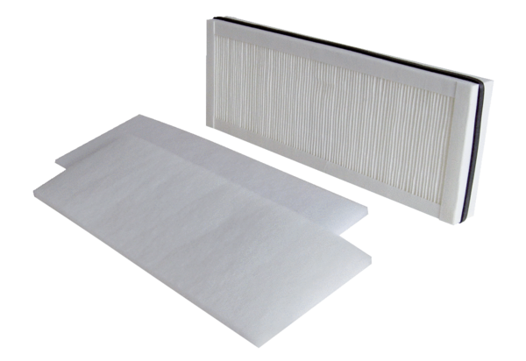Zračni filtar, zamjena WSF 250Jedinica za pakiranje: 1 komplet (3 komada)Asortiman: K
Broj artikla: 0093.0890Proizvođač: MAICO

